Familie Andreas Koch

Hier fanden Sie mein Gästebuch!

Unsere Familie 2008  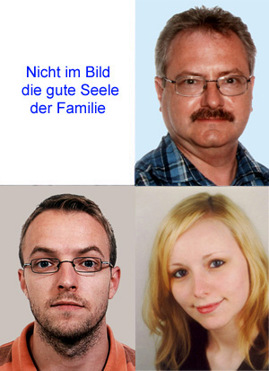 |  |  |  | Ich begrüße Sie ganz herzlich auf den ehemaligen Internetseiten von Andreas Koch bei freenet! Auf den folgenden Seiten möchte ich Ihnen einen kurzen Einblick rund um mein Leben geben.
  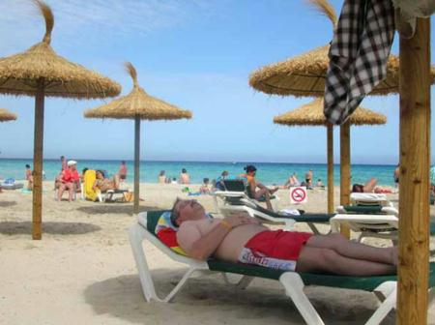
  Unser gemeinsamer Urlaub 2006 anlässlich unserer Silberhochzeit auf Mallorca

Hier fanden Sie  Interessante Links (DOC)  Meine allererste Homepage  Einer unserer Ungarnurlaube  Der Volkswagen der DDR |  | Hier finden Sie  Interessante Links (PDF)  Meine allererste Homepage  Einer unserer Ungarnurlaube  Der Volkswagen der DDR

Kostenlose Homepage mit 60 MB Webspace bei homepage.freenet.de

